Web 信息处理第三次实验课题目

1. **利用HTML，CSS实现以下页面**

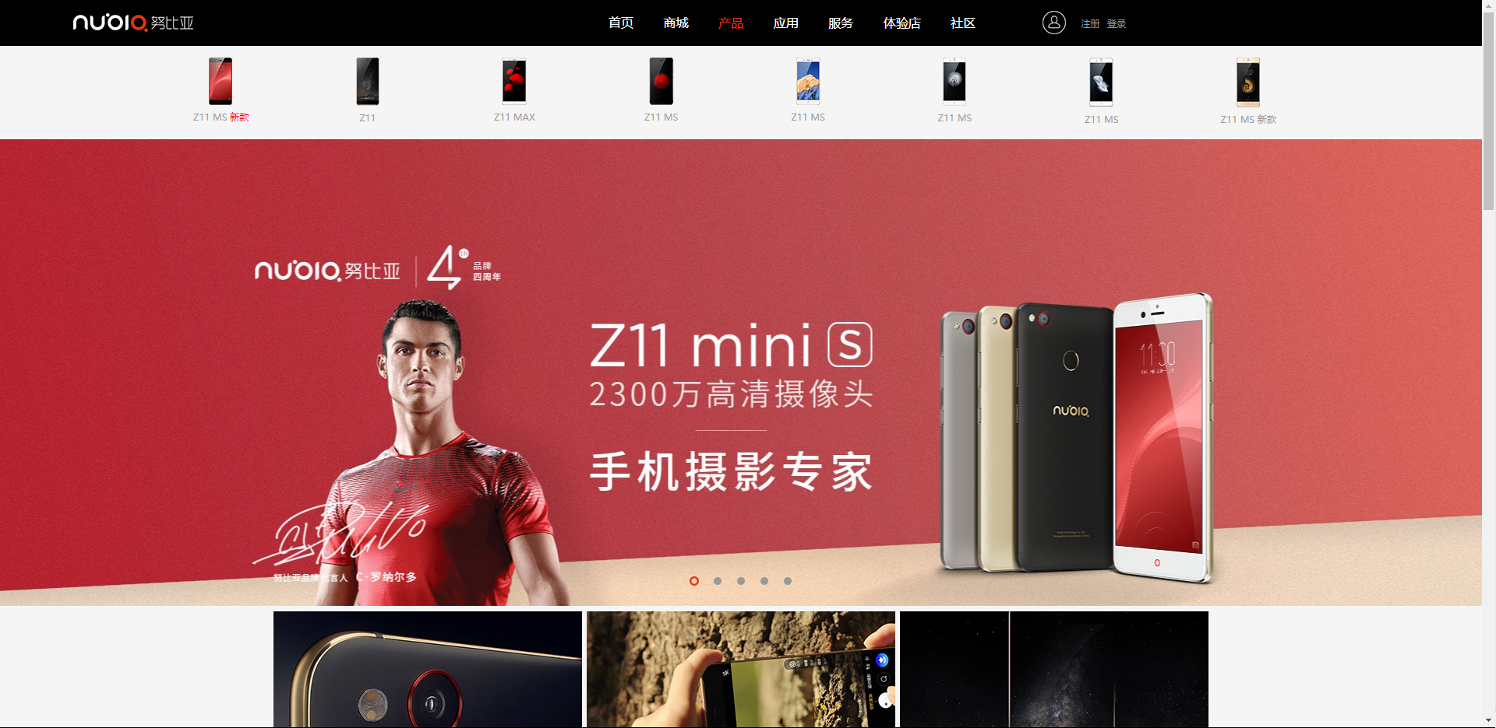

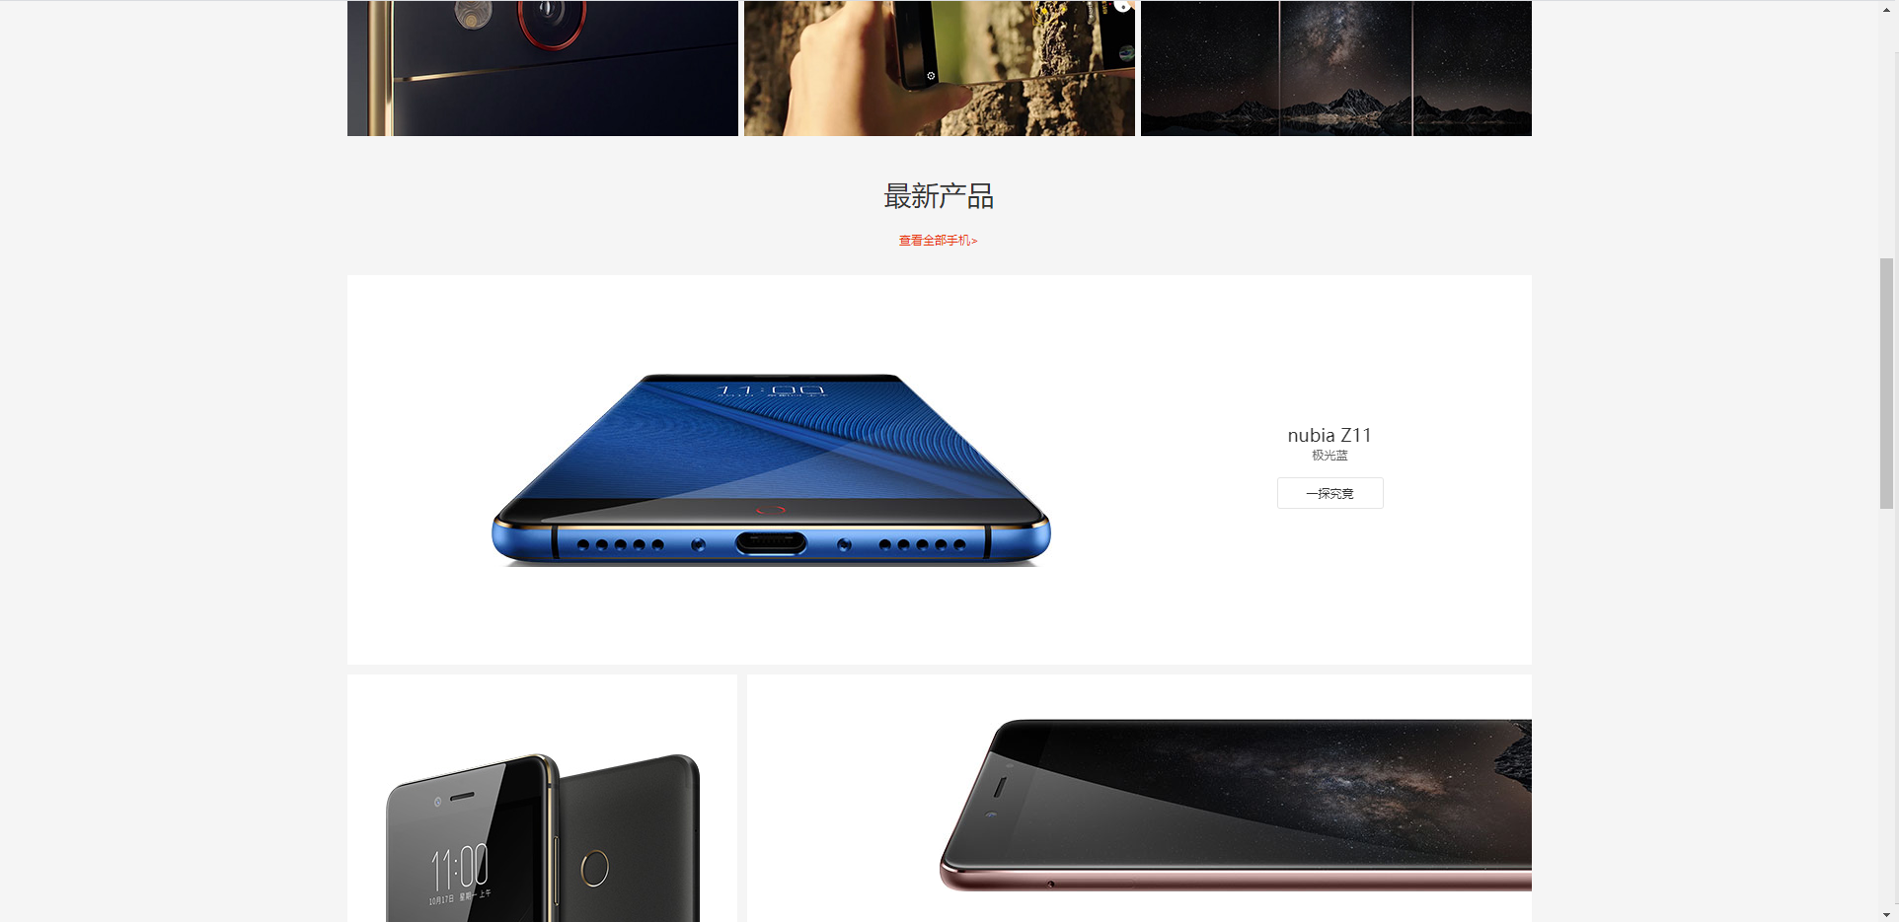

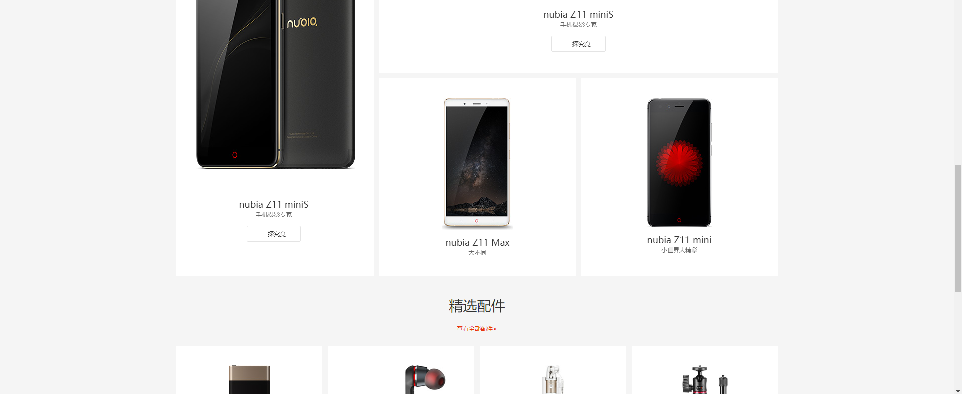

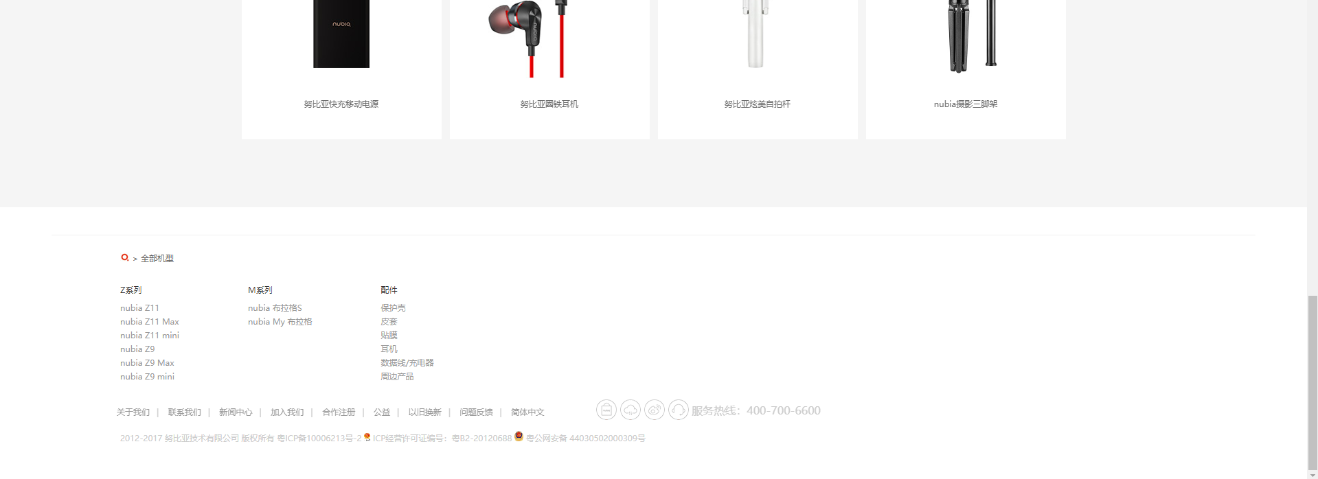

页面动态效果见Nubiya.gif

提示：

动态效果的css属性参考：transition、animation、transform

* 1. 总体布局

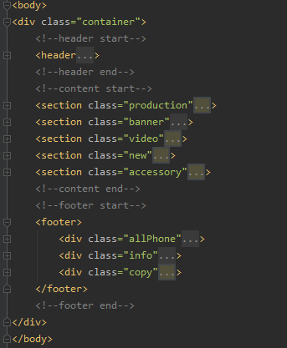



该图标css属性为

